Эпоха Павла I (1796 – 1801 гг.)

«Приятно видеть и похвально Гамлет,
Как отдаешь ты горький долг отцу…»
В.Шекспир
Павел I пришел к власти после смерти своей матери Екатерины II, когда ему было уже 42 года.
Во время правления Екатерины Великой Павел был отстранен от государственных дел, жил, в основном, в Гатчине со своей семьей, испытывая пренебрежительное отношение со стороны двора. Мать и сын не любили друг друга: Екатерина, потому что видела в сыне претендента на власть; Павел, потому что не мог простить матери убийство отца – Петра III и череду фаворитов – любовников императрицы. За границей, в Европе Павла Петровича называли «русским Гамлетом», усматривая схожесть его судьбы с судьбой принца датского (мать принца была женой убийцы его отца).
Возможно, все эти жизненные обстоятельства сформировали в порядочном и благородном человеке такие черты, как вспыльчивость и неуравновешенность. Под влиянием эмоций Павел мог принять непродуманное или странное решение (указ о запрещении ношения круглых шляп и жилетов, указ о том, чтобы все ложились спать в 9 часов вечера, начало военного похода на Индию и т. д.).
Деятельность Павла Петровича была направлена против политики его матери Екатерины II, с одной стороны из чувства личной неприязни, а с другой стороны, потому что государственные дела действительно пришли в беспорядок, а во властных структурах и в армии наблюдалось злоупотребление и разгильдяйство при стареющей императрице.
Основные преобразования Павла I:
- восстановление допетровского указа о престолонаследии: отныне трон будет передаваться по мужской линии от отца к старшему сыну (1797 г.);
- ограничение дворянских привилегий:
- восстановление телесных наказаний для дворян за уголовные преступления,
- ограничение власти помещиков над крестьянами: крестьян запретили продавать с молотка без земли и заставлять их работать в выходные и праздничные дни. Срок барщины был ограничен тремя днями в неделю, что не означало намерения отменить крепостное право вовсе. Потому что Павел наряду с этими мерами устанавливает крепостное право в Новороссии. Раздает государственные земли, населенные крестьянами в частные руки, тем самым превращая казенных крестьян в крепостных.
- реформы в армии и наведение порядка на воинской службе (при Екатерине новорожденных мальчиков дворянского происхождения часто записывали в полк, чтобы к совершеннолетию они получили офицерский чин, что было явным злоупотреблением);
3. улучшение положения крестьян:
- отмена многих повинностей в пользу государства (хлебная повинность, обязанность держать лошадей для армии…);
- возможность перехода в мещанское и купеческое сословие для казенных крестьян;
- запрещение жестокого обращения с крепостными;
- льготная продажа соли.

4. восстановление коллегий;
5. восстановление прежних форм управления вновь приобретенными территориями;
6. контроль за работой административных учреждений, в том числе Сената.
7. свобода вероисповедания для католиков и старообрядцев.

Внешняя политика.
Вступая на престол, Павел надеялся удержаться от военных действий против Франции, но в 1799 году он вынужден был примкнуть ко второй антифранцузской коалиции, состоящей из Великобритании, Австрии, Турции и Неаполя.
Русская эскадра под командованием вице-адмирала Ф.Ф.Ушакова участвовала в освобождении от французов островов Средиземного моря и южной Италии вместе с турецким и английским флотом.
Русский корпус совместно с австрийцами под командованием фельдмаршала А. В. Суворова

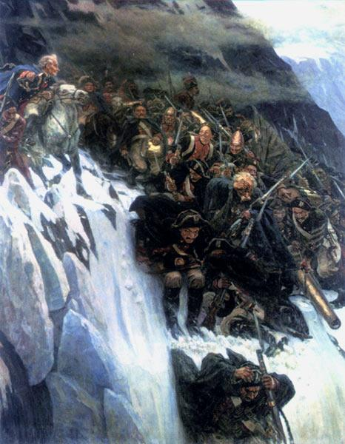
«Переход Суворова через Альпы в 1799 году». Василий Суриков.

освободил от французов северную Италию и через Альпы, преодолев перевал Сен-Готард и Чертов мост, с боями вступил в Швейцарию, где, несмотря на отчаянное положение, при нехватке боеприпасов и продовольствия Суворову удалось вырваться из окружения в Мутенской долине и уйти в Австрию.
Отступая, французы частично разрушили Чертов мост над горным потоком. Мост представлял собой узкую каменную арку без перил, длиной 20 метров. Русские солдаты разобрали сарай на склоне, связали бревна офицерскими шарфами и восстановили разрушенную часть моста. По связанным бревнам на высоте около 23 метров над бурлящим потоком нашим войскам удалось перебраться на другой берег, а затем выйти из ущелья.
Второй русский корпус, воюющий в Швейцарии под командованием Александра Михайловича Римского-Корсакова, был разбит французами. Причиной неудач, во многом, были действия союзников – австрийцев, которые вовремя не поддержали наши войска.
Английскими союзниками Павел тоже был не доволен:
- русский экспедиционный корпус совместно с англичанами под командованием герцога Фредерика Йоркского воевал в занятой французами Голландии и нес большие потери, в основном, по вине Англии;
- остров Мальта, находящийся под покровительством Павла с 1797 года, заняли англичане в 1800 году, чтобы превратить в свою колонию.
Австрия и Англия постарались воспользоваться успехами наших войск, занимая освободившиеся от французов территории, сами при этом не выполняли союзнических договоренностей, возможно, опасаясь усиления российского влияния в Европе.
Результатом этих событий был разрыв России с союзниками, мир с Францией и подготовка войны с Англией: казачье войско выступило в поход против Индии – английской колонии (1801 г.)
Смерть Павла I.
Павел Петрович был убит заговорщиками в ночь с 11 на 12 марта 1801 года в Михайловском замке. Во главе заговора стоял генерал- губернатор Петербурга граф Петр Пален, о заговоре знал старший сын императора – наследник Александр Павлович.
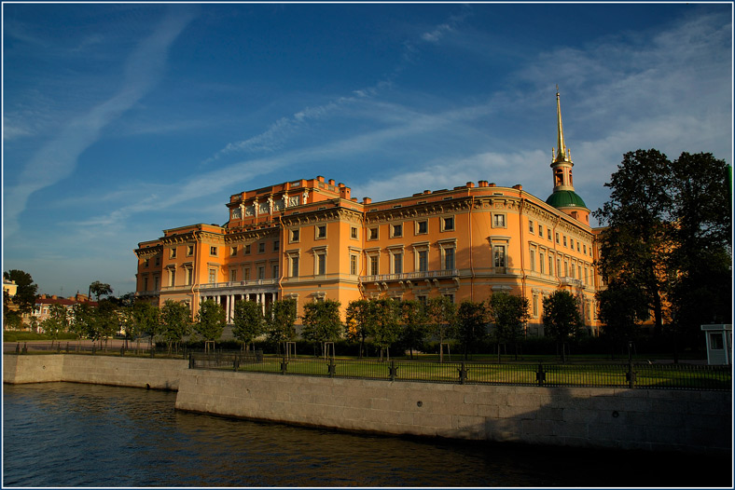
Михайловский замок (1797 – 1801 гг.). Василий Иванович Баженов и Винченцо Бренна.

Причины заговора:
- недовольство дворян сокращением их привилегий;
- стремление английской дипломатии (лорд Чарльз Уитворт) остановить военные приготовления против Англии и предотвратить конфликт из-за острова Мальта;
Павел с 1798 года по просьбе рыцарей Мальтийского ордена взял под защиту изгнанников с острова Мальта и стал главным магистром ордена. Резиденция Мальтийского ордена находилась в Петербурге до 1801 года;
- личная неприязнь и потеря положения при дворе братьев Зубовых, один из которых Платон был последним фаворитом Екатерины II;
- жажда власти со стороны сына Александра.
Культура.
Начало строительства Казанского собора (1800 – 1811 гг.)
Возведение Михайловского замка (1797 – 1800 гг.)
Тенденция к сближению католической и православной церкви, которая ничем не проявилась кроме личного интереса Павла к католичеству.

Вопросы:
- Почему преобразования Павла I были направлены против реформ предыдущей эпохи?
- В чем заключались реформы в армии?
- Причины возведения Михайловского замка.
- С чем связаны итальянский и щвейцарский походы А.В. Суворова?
- Расскажите о переходе русской армии через «Чертов мост» в Альпах.
- Почему Россия вышла из второй антифранцузской коалиции?
- Причины заговора против Павла?
- Личность Павла Петровича.
- Почему Павла называли в Европе «русским Гамлетом»?
- Почему Казанский собор напоминает собор Святого Петра в Риме?
Задание.
- Прочитать текст.
- Запомнить основные события эпохи.
- Продумать ответы на 10 вопросов к теме.
- Подготовить вопросы к преподавателю.

Примечание. Если читать подряд только выделенный текст, то вы увидите краткую версию изложенной темы. Минимум информации - на оценку «3».

